Section A – Lire pour le sens : Textes sans préparations

Question 1 : LES HEROS DE LA PAIX
Lisez soigneusement les extraits sur les héros de la paix, pris d’Okapi, décembre 2003, puis cochez 15 prénoms sur les feuilles de réponse fournies. Il y a donc dans certains cas plus qu’une possibilité.
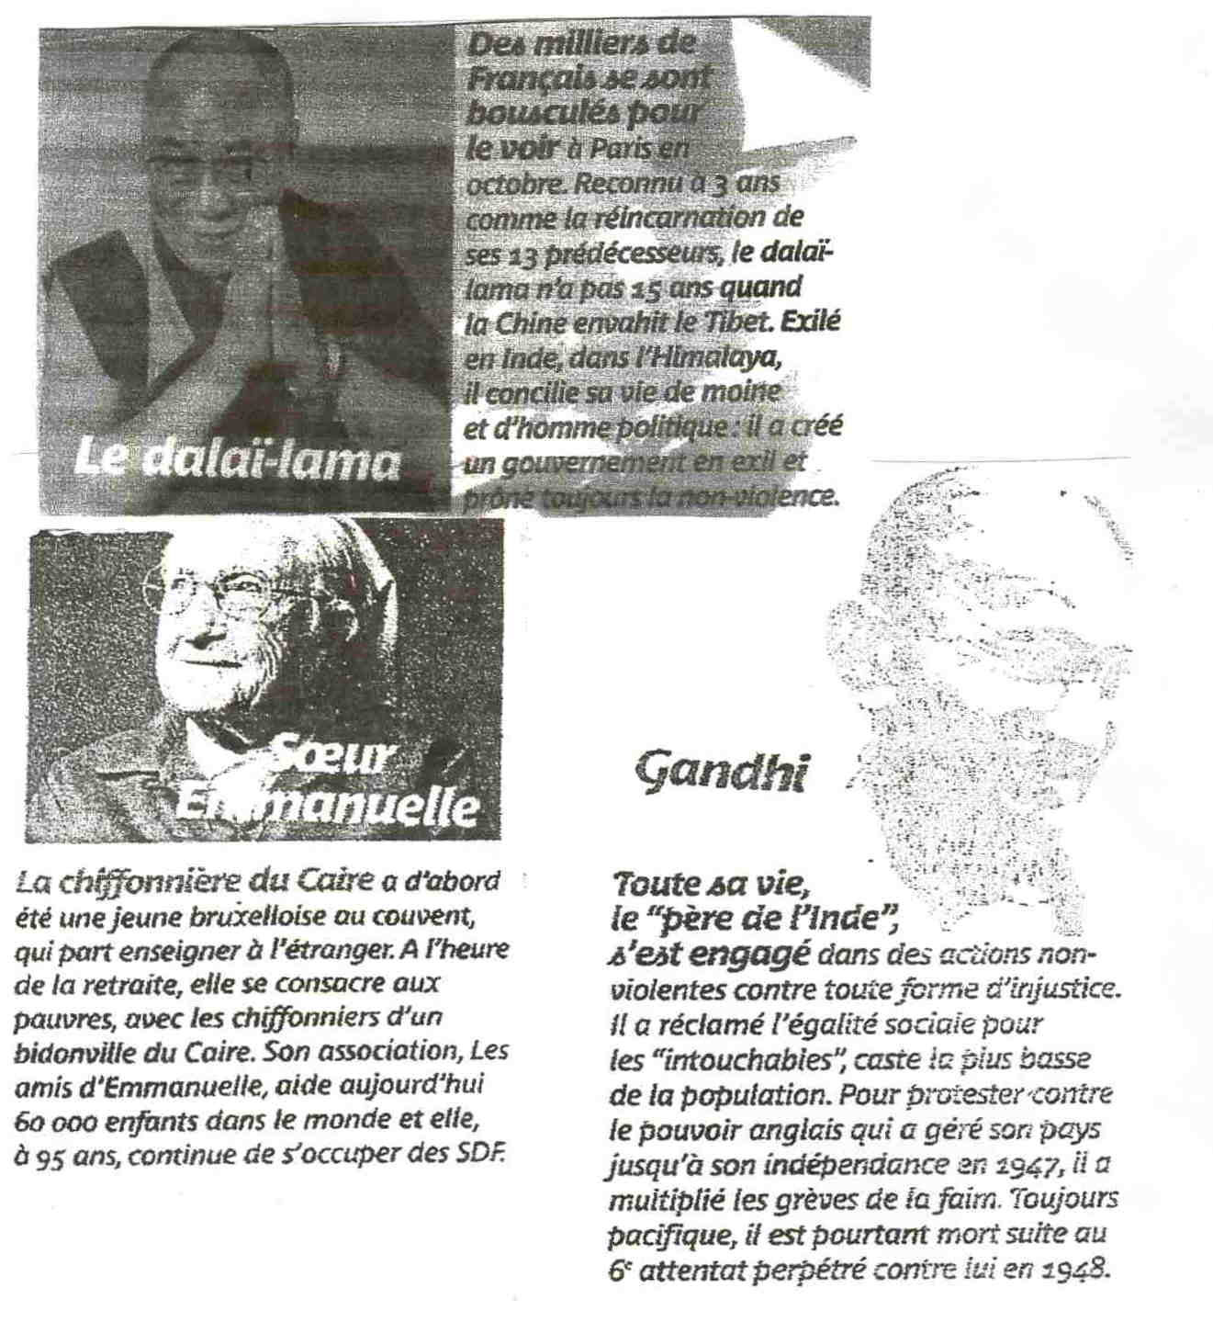

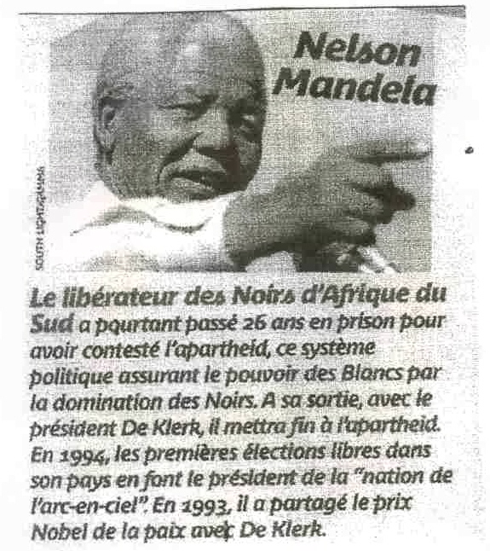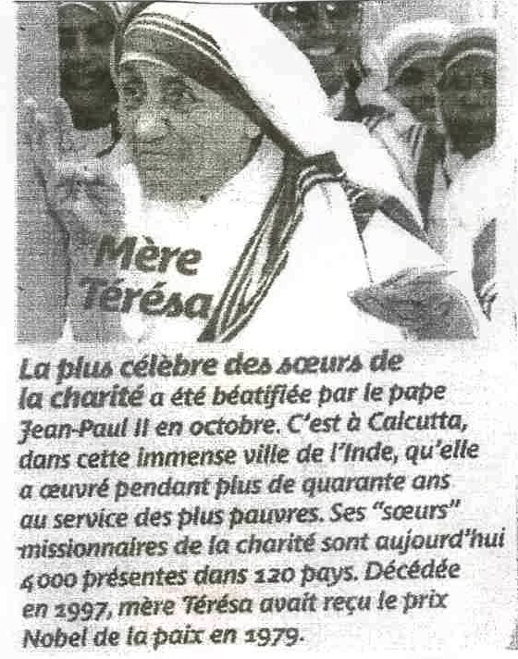

LES HEROS DE LA PAIX

Question 1 : Lisez la question et répondez sur la grille– Qui...
1. | ... a été mis en prison dû à son idéal?
2. | ... a été professeur?
3. | ... est resté à jeun avec son peuple pour se révolter contre  le gouvernement?
4. | ... a reçu le prix Nobel de la paix?
5. | ... a recommandé une vie pacifique?
6. | ... a travaillé dur parmi les pauvres?
7. | ... a été <<sanctifiée>>?
8. | ... a libéré une race de l’oppression d’une autre?
9. | ... s’est consacrée aux enfants pauvres?
10. | ... a été tué d’une façon violente ?
11. | ... fait partie d’une nation multicolore?
12. | ... a vécu dans les montagnes les plus hautes d’Asie?

Cochez le prénom qui convient. Il faut cocher 15 fois au maximum.
 | Nelson Mandela | Mère Térésa | Le dalaï-lama | Gandhi | Sœur Emmanuelle
1.
2.
3.
4.
5.
6.
7.
8.
9.
10.
11.
12.
(15)
Fiche réalisée par ARITHA KRUGER, HELPMEKAAR KOLLEGE

